Практическая работа № 1
Тема: Структура производственных организаций по эксплуатации газового хозяйства
Цель работы: Изучить структуру производственных организаций по эксплуатации газового хозяйства.
Газовое хозяйство Российской Федерации представляет собой сложный научно-технический и производственный комплекс двойного подчинения:
- на федеральном уровне — Министерству промышленности и энергетики Российской Федерации;
- на региональном уровне — Администрации региона в лице регионального ведомства (министерство, комитет и т.п.), в ведении которого находится топливно-энергетическое хозяйство. В большинстве регионов РФ такими ведомствами являются министерства (комитеты) жилищно-коммунального хозяйства, топлива и энергетики.
В крупных городах (мегаполисах) учреждения всех уровней, обеспечивающие функционирование газового хозяйства, имеют жесткую вертикально структурированную схему управления газовым хозяйством. Пример такой схемы приведен на рис. 1.1;
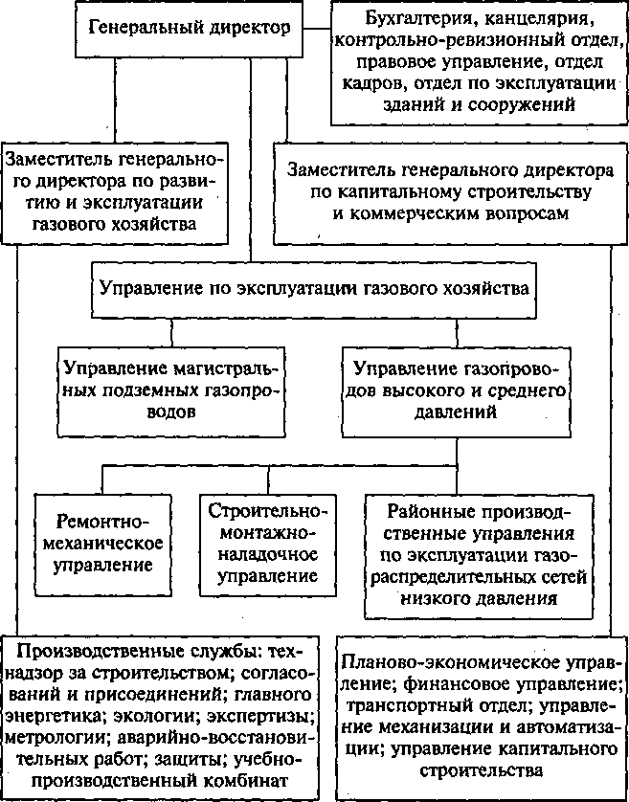
Рис. 1.1. Схема централизованной структуры управления газовым хозяйством
В регионах (областях, республиках), как правило, действует схема децентрализованного управления газовым хозяйством (рис. 1.2).

На районные тресты, эксплуатационные службы и участки газового хозяйства ложится основная нагрузка по эксплуатации и развитию газораспределительных сетей и систем газоснабжения объектов как промышленного, так и жилищно- коммунального сектора.
Филиалы создаются в целях организации и выполнения работ и мероприятий, а также предоставления услуг, направленных на обеспечение потребителей региона газом, удовлетворения общественных потребностей и получения прибыли.
Филиалы осуществляют следующие виды деятельности:
- организацию надежной эксплуатации газораспределительных систем городов, поселков и населенных пунктов в зоне деятельности филиала, включая межпоселковые газораспределительные сети; дальнейшее развитие газификации региона;
- проведение мероприятий по оптимальному развитию систем газоснабжения и контроль за рациональным использованием газового топлива на объектах газоснабжения в регионе;
- оказание юридическим и физическим лицам услуг по техническому обслуживанию и ремонту газораспределительных сетей, газового оборудования и автоматики, включая установки электрохимической защиты (ЭХЗ);
- выполнение работ по проектированию, строительству, реконструкции, ремонту и эксплуатации объектов систем газораспределения и газопотребления, включая выполнение комплекса работ по защите трубопроводов от электрохимической коррозии;
производственный контроль за соблюдением требований промышленной безопасности на опасных производственных объектах; метрологическое обеспечение производственной деятельности, включая ремонт, калибровку и поверку средств измерений; выполнение работ по техническому освидетельствованию и диагностирование технического состояния газораспределительных сетей, объектов газоснабжения и сосудов, работающих под давлением;
- определение объемов поставки природного газа, необходимых для обеспечения устойчивого газоснабжения населения; анализ обеспечения потребителей газом с целью бесперебойного тепло-, водо-, энергоснабжения населения и объектов социальной сферы; составление баланса приема-поставки газа; оперативное изменение (перераспределение) суточных, месячных, квартальных, годовых, договорных объемов поставки природного газа;
- технический надзор за ходом строительства газопроводов и иных сооружений инфраструктуры газораспределительных систем; проведение экспертизы объектов газового хозяйства, в том числе газораспределительных сетей, газоиспользующего оборудования;
- монтаж, диагностирование, эксплуатацию, ремонт и проведение экспертизы (обследования) дымоотводящих и вентиляционных систем;
- организацию материально-технического обеспечения специальным газовым оборудованием, запасными частями и материалами, необходимыми для газификации и эксплуатации газового хозяйства;
- другие виды деятельности, включая подготовку, переподготовку и аттестацию руководителей, специалистов и рабочих газового хозяйства; преподавательскую, научную и опытно-конструкторскую деятельность.
В составе служб создаются участки по обслуживанию наружных газопроводов, газорегуляторных пунктов, газового оборудования сельскохозяйственных, промышленных предприятий и предприятий бытового обслуживания производственного характера, групповых подземных установок сжиженного газа, газового оборудования жилых домов, общественных зданий и предприятий бытового обслуживания населения непроизводственного характера.
Все работники служб перед допуском к самостоятельной работе должны пройти специальное обучение и аттестацию на знание:
- «Правил безопасности в газовом хозяйстве»,
- «Правил технической эксплуатации и требований безопасности труда в газовом хозяйстве РФ»,
- «Правил устройства и безопасной эксплуатации сосудов, работающих под давлением»,
- СНиП,
- Федерального закона «О промышленной безопасности опасных производственных объектов».
Основными задачами служб являются:
- организация работ по обеспечению бесперебойной подачи газа потребителям;
- организация и обеспечение безопасности и безаварийной эксплуатации подземных и надземных газопроводов, сооружений на них, ГРП, ШРП, ГРУ, газопотребляющих агрегатов и оборудования сельскохозяйственных, промышленных предприятий и предприятий бытового обслуживания населения, групповых установок сжиженного газа, внутридомового оборудования и газопроводов жилых домов, общественных зданий;
- организация и своевременное проведение технического обслуживания и ремонта наружных газопроводов и сооружений на них, ГРП, ШРП, ГРУ, газопотребляющих агрегатов и оборудования сельскохозяйственных, промышленных предприятий и предприятий бытового обслуживания населения, групповых установок сжиженного газа, внутридомового оборудования и газо¬проводов жилых домов и общественных зданий, с которыми заключен договор на обслуживание.
В соответствии с основными задачами эксплуатационные службы осуществляют в своей зоне обслуживания:
- производственный контроль за соблюдением требований промышленной безопасности на опасных производственных объектах;
- технический надзор за строительством сетей, монтажом групповых установок сжиженных газов, строительством внутри- домовых газопроводов и монтажом газового оборудования в жилых домах и общественных зданиях, монтажом газопотребляющих агрегатов и оборудования сельскохозяйственных, промышленных предприятий и предприятий бытового обслуживания населения; пооперационные приемки строящихся газопроводов и газифицируемых объектов и участие в комиссиях по приемке в эксплуатацию законченных строительством газопроводов и объектов газификации;
- работы по наладке газового оборудования регуляторных пунктов и пуску газа во вновь построенные, капитально-отремонтированные и реконструированные газопроводы, ГРП, ШРП, ГРУ, групповые установки сжиженного газа, газопотребляющие агрегаты и оборудование промышленных, сельскохозяйственных предприятий и предприятий бытового обслуживания населения производственного характера, в газовое оборудование жилых домов и общественных зданий и предприятий бытового обслуживания населения непроизводственного характера;
- техническое обслуживание внутридомовых газопроводов и газового оборудования по заявкам в квартирах (домах) с плитами и проточными водонагревателями;
- газоопасные работы и работы по ликвидации закупорок и аварий на газопроводах и сооружениях на них, групповых резервуарных установок сжиженного газа, контроль газа в сетях;
- согласование с ведомственными организациями ордеров на производство земляных работ вблизи действующих газопроводов и сооружений на них, групповых установок сжиженных газов и выдача уведомлений о производстве земляных работ;
- другие виды работ, включая мероприятия по безопасности труда и противопожарной безопасности, а также проведение инструктажей по безопасности труда с работниками служб.
Контрольные вопросы:
- Кому подчиняется Газовое хозяйство на федеральном и региональном уровне?
- По какой схеме происходит управление в мегаполисах и в регионах?
- Что такое децентрализованное управление?
- Для каких целей создаются филиал МУП Межрайгаз?
- Перечислите виды деятельности филиалов.
- Что должны знать работники служб перед допуском к самостоятельной работе?
- Перечислите основные задачи служб.

